MATLAB学习笔记——矩阵是MATLAB的核心

1. 变量与函数

**变量名命名规则：**

（1）变量名必须是不含空格的单个词；

（2）变量名区分大小写；

（3）变量名最多不超过19个字符；

（4）变量名必须以字母打头，之后可以是任意字母、数字或下划线，变量名中不允许使用标点符号。

**特殊变量**

|  |  |
| --- | --- |
| 特殊变量 | 取 值 |
| ans | 用于结果的缺省变量名 |
| pi | 圆周率 |
| eps | 计算机的最小数，当和1相加就产生一个比1大的数 |
| flops | 浮点运算数 |
| inf | 无穷大，如1/0 |
| NaN | 不定量，如0/0 |
| i，j | i=j= |
| nargin | 所用函数的输入变量数目 |
| nargout | 所用函数的输出变量数目 |
| realmin | 最小可用正实数 |
| realmax | 最大可用正实数 |

**数学运算符**

|  |  |
| --- | --- |
| **+** | 加法运算，适用于两个数或两个同阶矩阵相加. |
| **—** | 减法运算 |
| **\*** | 乘法运算 |
| **.\*** | 点乘运算 |
| **/** | 除法运算 |
| **./** | 点除运算 |
| **^** | 乘幂运算 |
| **.^** | 点乘幂运算 |
| **\** | 反斜杠表示左除. |

**标点符号的含义：**

（1）MATLAB的每条命令后，若为逗号或无标点符号，则显示命令的结果；若命令后为分号，则禁止显示结果。

（2）“%”后面所有文字为注释。

（3）“...”表示续行。

**数学函数**

|  |  |  |  |
| --- | --- | --- | --- |
| 函数名称 | 函数功能 | 函数名称 | 函数功能 |
| sin(x) | 正弦函数 | conj(z) | 复数的共轭 |
| cos(x) | 余弦函数 | round(x) | 四舍五入至最近整数 |
| tan(x) | 正切函数 | fix(x) | 截尾方向取整 |
| asin(x) | 反正弦函数 | floor(x) | 向方向取整(向下取整) |
| acos(x) | 反余弦函数 | ceil(x) | 向方向取整(向上取整) |
| atan(x) | 反正切函数 | rat(x) | 将实数x化为分数表示 |
| sinh(x) | 双曲正弦函数 | rats(x) | 实数化为多项分数展开 |
| cosh(x) | 双曲余弦函数 | sign(x) | 符号函数 |
| tanh(x) | 双曲正切函数 | rem(x,y) | 求x除以y的余数 |
| asinh(x) | 反双曲正弦函数 | gcd(x,y) | 整数x和y的最大公因数 |
| acosh(x) | 反双曲余弦函数 | lcm(x,y) | 整数x和y的最小公倍数 |
| atanh(x) | 反双曲正切函数 | exp(x) | 自然指数 |
| abs(x) | 绝对值或向量的长度 | pow2(x) | 2的指数 |
| angle(z) | 复数的幅角 | log(x) | 自然对数 |
| sqrt(x) | 开平方 | log2(x) | 以2为底的对数 |
| real(z) | 复数的实部 | log10(x) | 常用对数 |
| imag(z) | 复数的虚部 |  |  |

**数据显示格式：**

1. 如果数据是整数，则显示整数；
2. 如果数据是实数，在缺省情况下显示小数点后4位数字。

**通过命令方式改变数据显示格式：**

|  |  |  |  |
| --- | --- | --- | --- |
| 命令 | 显示格式 | 命令 | 显示格式 |
| format short | 小数点后4位，缺省显示 | format short e | 5位科学记数法 |
| format long | 15位数字 | format long e | 15位科学记数法 |
| format bank | 小数点后2位 | format rat | 最接近的有理数（分数表示） |
| format + | 显示+，-或0 | format compact | 输出的行距缩小 |

可以在需要输出的数据前加上以上的改变数据显示的命令，来改变此时输出的数据的显示格式。

**例如：**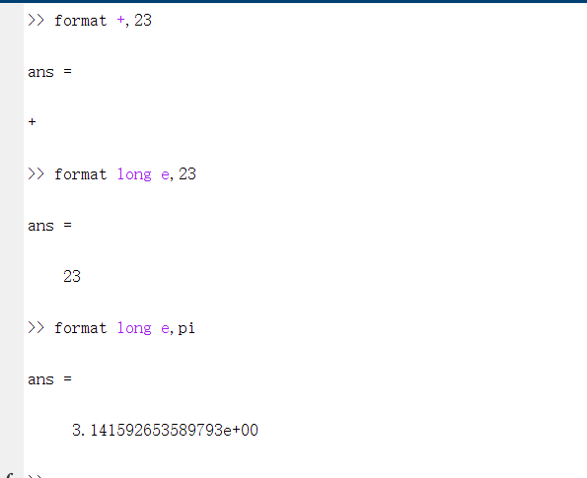

1. 函数文件

MATLAB的内部函数是有限的，有时为了研究某一个函数的各种性态，需要为MATLAB定义新函数，为此必须编写函数文件。函数文件是文件名后缀为.M的文件，这类文件的第一行必须是一特殊字符function开始。

**格式为：function 因变量名=函数名（自变量名）**

**注意：M文件名必须与函数名一致。**

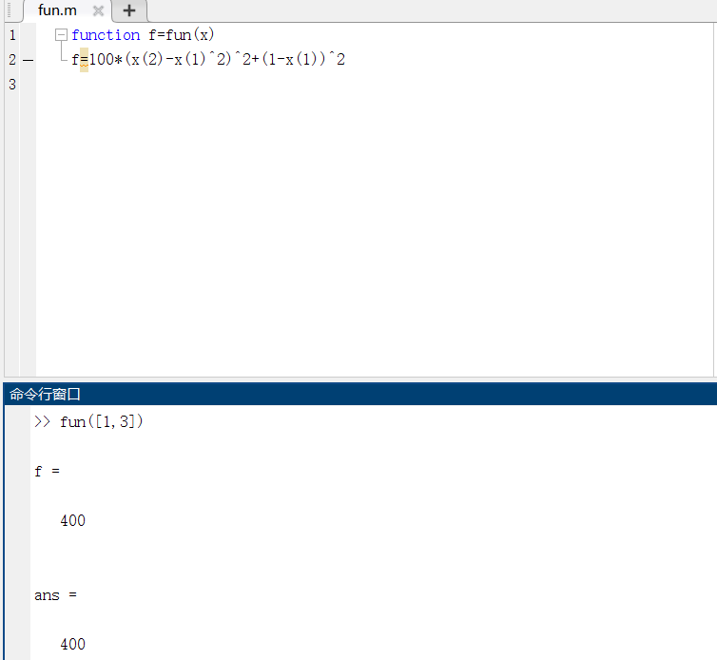

1. 数组（向量）

**创建数组（创建向量）**

**x=[a b c d e f ]** 创建包含指定元素的行向量

**为x指定元素个数和元素值**

**x=first：last** 创建从first开始，加1计数，到last结束的行向量

**x的元素中的第一个元素值为指定的first，此后的元素是前一个元素上加1（即增量为1），最后的元素值为指定的last**

**x=first：increment：last** 创建从first开始，加increment计数，last结束的行向量

**x的元素中的第一个元素值为指定的first，此后的元素的值增量为指定的标量increment，最后的元素值为指定的last。比如：x=1:2:13**

**x=linspace(first，last，n）** 创建从first开始，到last结束，有n个元素的行向量

**linspace是Matlab中的均分计算指令，用于产生x1,x2之间的N点行线性的矢量。其中x1、x2、N分别为起始值、终止值、元素个数。若默认N，默认点数为100。比如x=linspace(2,9,11）意思是说x中有11个元素，2为起始值，9为终止值，从2到9进行平分一共有11个点。**

**x=logspace(first，last，n）** 创建从开始，到结束，有n个元素的对数分隔行向量

**logspace生成从10的a次方到10的b次方之间按对数等分的n个元素的行向量。n如果省略，则默认值为50。**

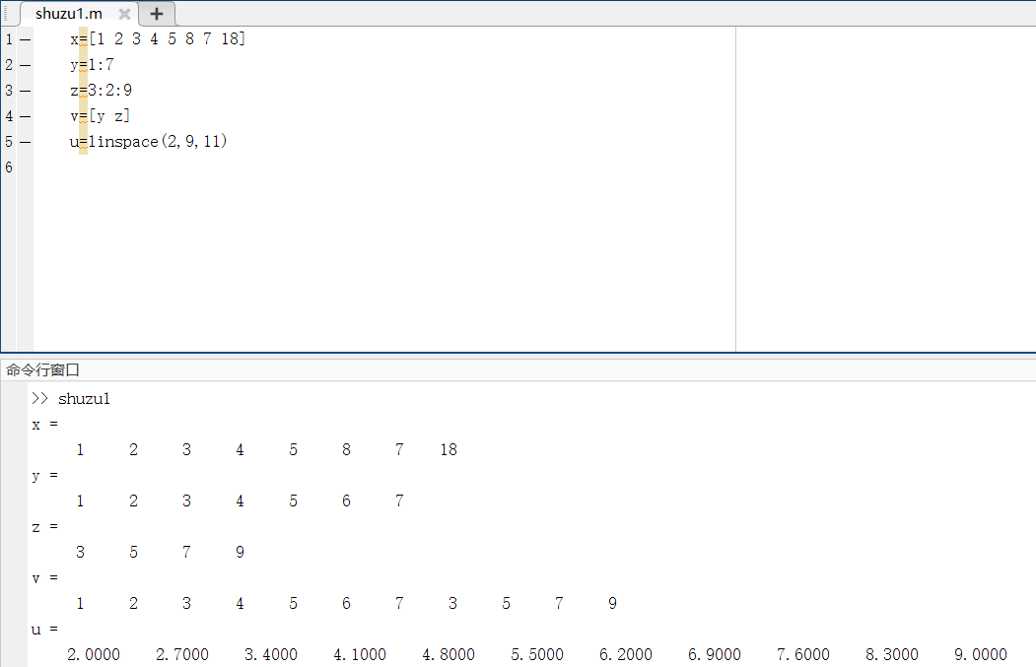

**数组元素的访问:**

1. **访问一个元素： x(i)表示访问数组x的第i个元素**
2. **访问一块元素： x(a ：b ：c)表示访问数组x的从第a个元素开始，以步长为b到第c个元素（但不超过c），b可以为负数，b缺损时为1。**
3. **直接使用元素编址序号. x([a b c d]) 表示提取数组x的第a、b、c、d个元素构成一个新的数组[x(a) x(b) x(c) x(d)]。**

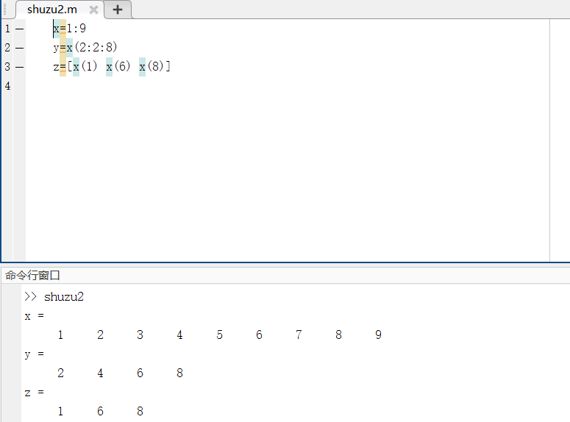

**数组方向：**

前面例子中的数组都是一行数列，是行方向分布的. 称之为行向量. 数组也可以是列向量，它的数组操作和运算与行向量是一样的，唯一的区别是结果以列形式显示。

**产生列向量有两种方法：**

**直接产生 例 c=[1；2；3；4]**

**转置产生 例 b=[1 2 3 4]; c=b’**

**说明：以空格或逗号分隔的元素指定的是不同列的元素（即创建的是行向量），而以分号分隔的元素指定了不同行的元素（即创建的是列向量）。**

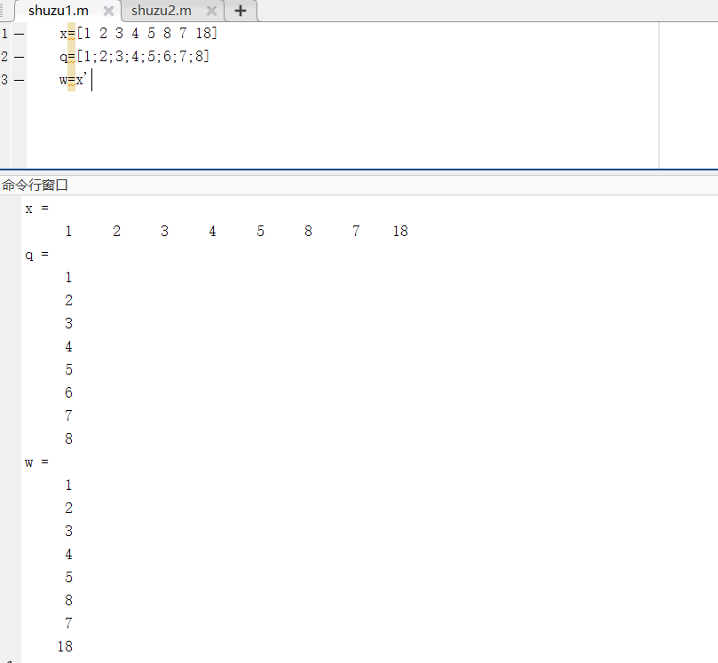

**数组（向量）的运算：**

**（1）标量-数组运算**

**数组对标量的加、减、乘、除、乘方是数组的每个元素对该标量施加相应的加、减、乘、除、乘方运算。**

**设：a=[a1,a2,…,an], c=标量**

**则：a+c=[a1+c,a2+c,…,an+c]**

**a.*c=[a1*c,a2*c,…,an*c]**

**a./c= [a1/c,a2/c,…,an/c](右除）**

**a.\c= [c/a1,c/a2,…,c/an] (左除）**

**a.^c= [a1^c,a2^c,…,an^c]**

**c.^a= [c^a1,c^a2,…,c^an]**

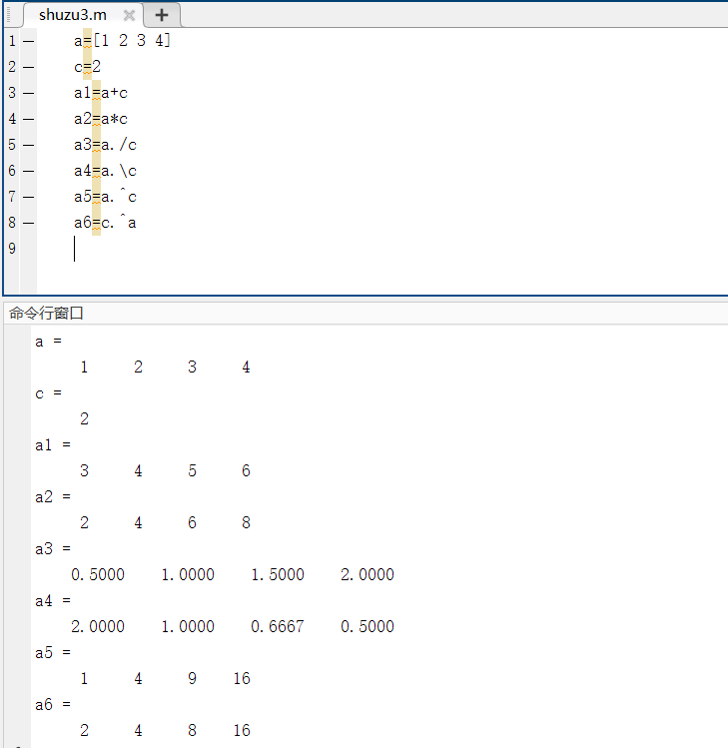

**（2）数组-数组运算**

**当两个数组有相同维数时，加、减、点乘、点除、点幂运算可按元素对元素方式进行的，不同大小或维数的数组是不能进行运算的。**

**设：a=[a1,a2,…,an], b=[b1,b2,…,bn]**

**则：a+b= [a1+b1,a2+b2,…,an+bn]**

**a.*b= [a1*b1,a2*b2,…,an*bn]**

**a./b= [a1/b1,a2/b2,…,an/bn]**

**a.\b=[b1/a1,b2/a2,…,bn/an]**

**a.^b=[a1^b1,a2^b2,…,an^bn]**

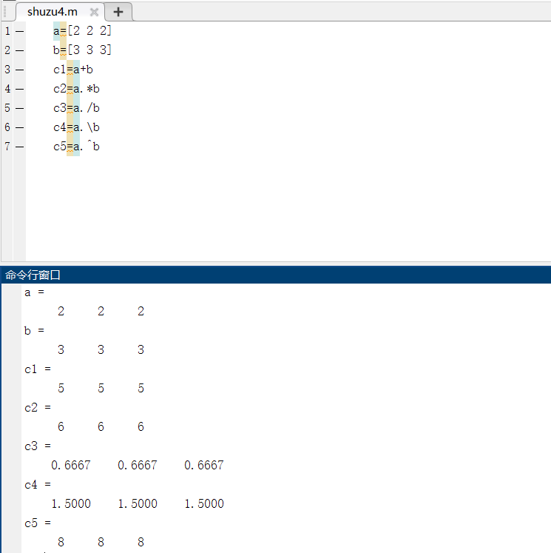

**有些函数只有当它们作用于（行或列）向量时才有意义，称为向量函数；这些函数也作用于矩阵，此时它产生一个行向量，行向量的每一个元素是函数作用于矩阵相应列向量的结果。**

|  |  |  |  |
| --- | --- | --- | --- |
| **函数名称** | **函数功能** | **函数名称** | **函数功能** |
| **max** | **最大值** | **mean** | **平均值** |
| **min** | **最小值** | **median** | **中值** |
| **sum** | **和** | **prod** | **乘积** |
| **length** | **长度** | **sort** | **从小到大排列** |

1. 矩阵

**分号用于区分不同的行. 除了分号，在输入矩阵时，按Enter键也表示开始一新行。 输入矩阵时，严格要求所有行有相同的列。**

**例如：**

**m=[1 2 3 4 ；5 6 7 8；9 10 11 12]**

**p=[1 1 1 1**

**2 2 2 2**

**3 3 3 3]**

**特殊矩阵的建立：**

**a=[ ] 产生一个空矩阵，当对一项操作无结果时，返回空矩阵，空矩阵的大小为零。**

**b=zeros(m，n) 产生一个m行、n列的零矩阵**

**c=ones(m，n) 产生一个m行、n列的元素全为1的矩阵**

**d=eye(m，n) 产生一个m行、n列的单位矩阵**

**矩阵中元素的操作：**

**（1）矩阵A的第r行：A（r，：）**

**（2）矩阵A的第r列：A（：，r）**

**（3）依次提取矩阵A的每一列，将A拉伸为一个列向量：A（：）**

**（4）取矩阵A的第i1~i2行、第j1~j2列构成新矩阵:A(i1:i2, j1:j2)**

**（5）以逆序提取矩阵A的第i1~i2行，构成新矩阵:A(i2:-1：i1，：）**

**（6）以逆序提取矩阵A的第j1~j2列，构成新矩阵:A(:,j2:-1;j1 ）**

**（7）删除A的第i1~i2行，构成新矩阵:A(i1:i2，：)=[ ]**

**（8）删除A的第j1~j2列，构成新矩阵:A(：， j1:j2)=[ ]**

**（9）将矩阵A和B拼接成新矩阵：行形式[A B]或列形式[A；B]**

**矩阵运算：**

**矩阵加法：A+B**

**矩阵乘法：A*B**

**方阵的行列式：det（A）**

**方阵的逆：inv（A）**

**方阵的特征值与特征向量：[V，D]=eig[A]**

1. 关系与逻辑运算

|  |  |
| --- | --- |
| **关系操作符** | **说明** |
| **<** | **小于** |
| **<=** | **小于或等于** |
| **>** | **大于** |
| **>=** | **大于或等于** |
| **= =** | **等于** |
| **~=** | **不等于** |
| **逻辑操作符** | **说明** |
| **＆**  **︱**  **~** | **与**  **或**  **非** |

1. 控制流

MATLAB提供三种决策或控制流结构：for循环、while循环、if-else-end结构。

1、for循环：允许一组命令以固定的和预定的次数重复

for (x=array)

{commands}

end

在for和end语句之间的命令串{commands}按**数组（array）中的每一列执行一次.**。在每一次迭代中，x被指定为数组的下一列，即在第n次循环中，x=array(：，n)。

1. MATLAB作图

二维图

1、通过描点作图：Matlab作图是通过描点、连线来实现的，故在画一个曲线图形之前，必须先取得该图形上的一系列的点的坐标（即横坐标和纵坐标），然后将该点集的坐标传给Matlab函数画图。

 线型

命令为：PLOT(X，Y，S)

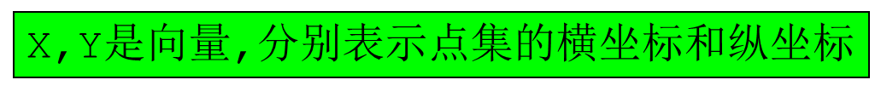

PLOT(X,Y1,S1，X,Y2,S2，……,X,Yn,Sn)——将多条线画在一起

|  |  |  |  |
| --- | --- | --- | --- |
| **线方式** | | | |
| **-** | **：** | **-.** | **--** |
| **实线（solid）** | **点线（dotted）** | **虚点线（dashdot）** | **波折线（dashed）** |

|  |  |  |  |  |  |  |  |  |  |  |  |  |
| --- | --- | --- | --- | --- | --- | --- | --- | --- | --- | --- | --- | --- |
| **点方式** | | | | | | | | | | | | |
| **.** | **+** | **\*** | **x** | **o** | **s** | **d** | **v** | **^** | **<** | **>** | **p** | **h** |
| **圆点** | **加号** | **星号** | **x形** | **小圆** | **正方形** | **菱形** | **下三角形** | **上三角** | **左三角形** | **右三角形** | **五角星** | **六角形** |

|  |  |  |  |  |  |  |  |
| --- | --- | --- | --- | --- | --- | --- | --- |
| **颜色** | | | | | | | |
| **y** | **r** | **g** | **b** | **w** | **k** | **m** | **c** |
| **黄色** | **红色** | **绿色** | **蓝色** | **白色** | **黑色** | **洋红色** | **青色** |

图标标注

|  |  |
| --- | --- |
| **title (’图形名称’)** | **加图形标题** |
| **xlable (’x轴说明’)** | **加x 轴说明** |
| **ylable (’y轴说明’)** | **加y 轴说明** |
| **text(x,y,’图形说明’)** | **在指定位置添加图形说明** |
| **legend(‘图例1’，‘图例2，…’)** | **加图例** |

例如：

xlabel('自变量X')



ylabel('函数Y')

title('示意图')

grid on %表格形式

legend('y')

给图形加标注还可以用鼠标来确定字符串的位置，方法是输入命令：gtext；如：

gtext('sinx')，gtext('cosx')

2、通过函数表达式作图：符号函数(显函数、隐函数和参数方程)画图

（1）ezplot

ezplot(‘f(x)’,[a,b]) 表示在a<x<b绘制显函数f=f(x)的函数图

例如：ezplot('cos(x)',[0,pi])

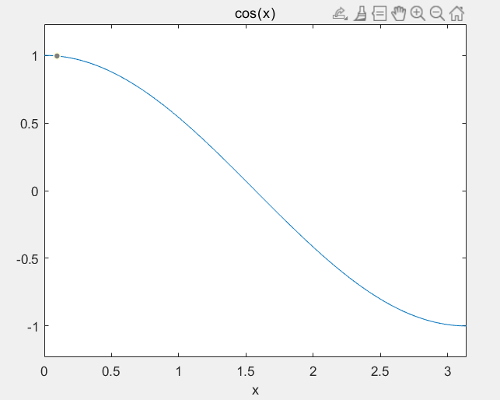

ezplot(‘f(x,y)’,[xmin,xmax,ymin,ymax]) 表示在区间xmin<x<xmax和 ymin<y<ymax绘制隐函数f(x,y)=0的函数图

例如：ezplot('exp(x)+sin(x*y)',[-2,0.5,0,2])

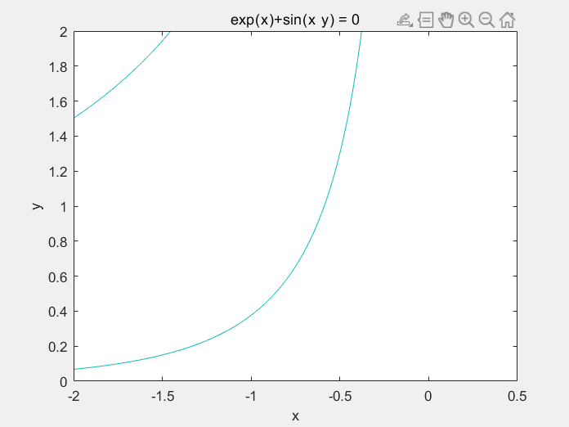

ezplot(‘x(t)’,’y(t)’,[tmin,tmax]) 表示在区间tmin<t<tmax绘制参数方程 x=x(t),y=y(t)的函数图

例如：ezplot('cos(t)^3','sin(t)^3',[0,2*pi])

